Выбрала git как систему контроля версий, так как большинство систем контроля версий работают с файлами. При добавлении файла в версионный контроль, система отслеживает изменение файла с этого момента. В то время как, git фокусируется на изменениях в файле, а не на самом файле.

Настройка Git

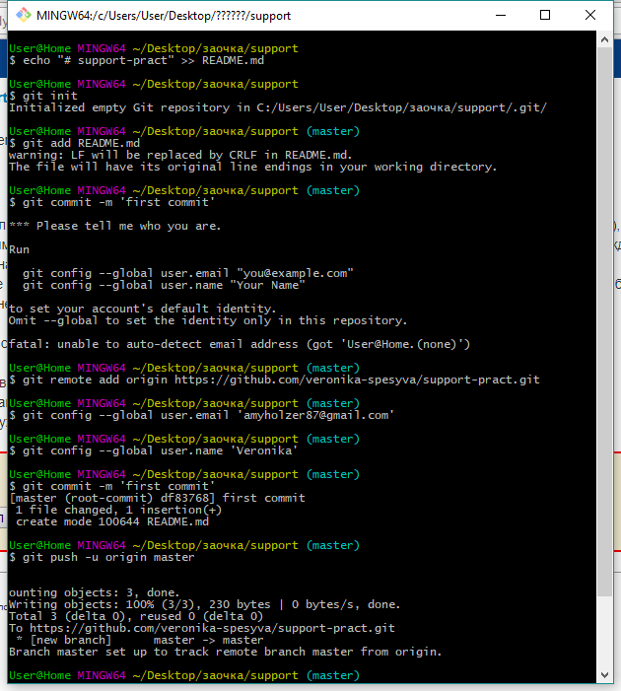

Создание нового файла

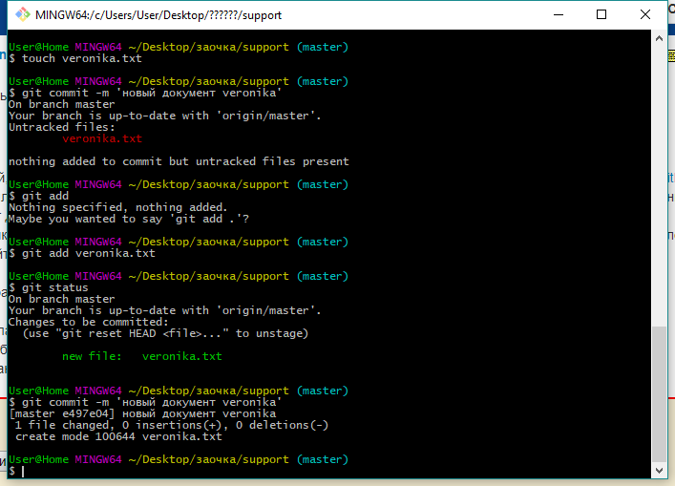

Изменение файла

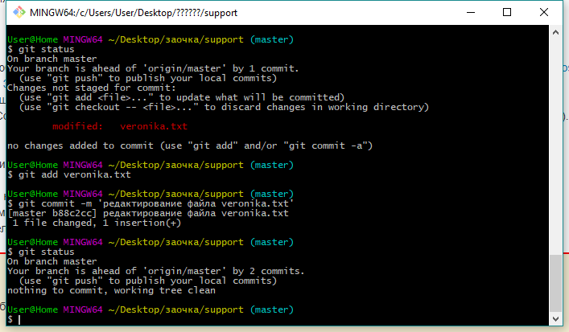

Создание новой ветки, создание нового файла и изменение предыдущего

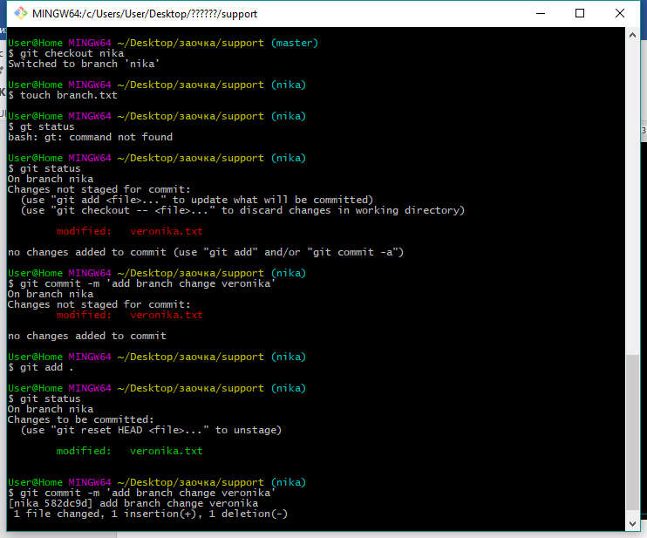

Создание новой метки

